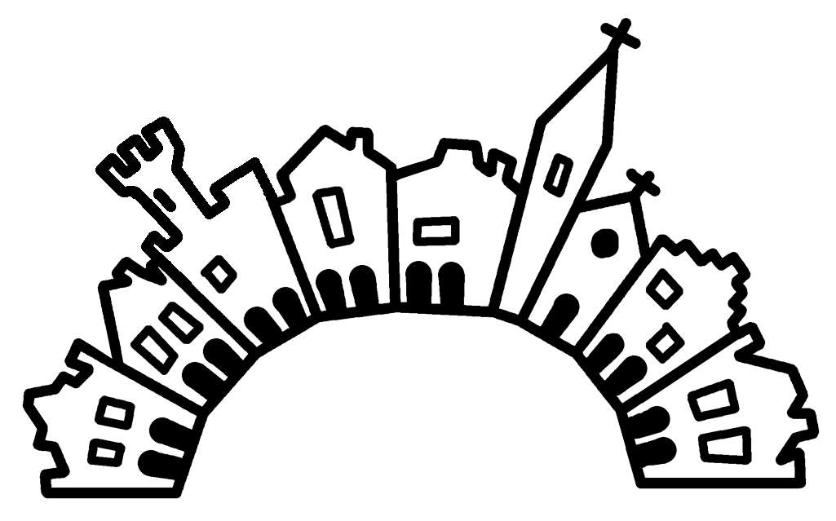
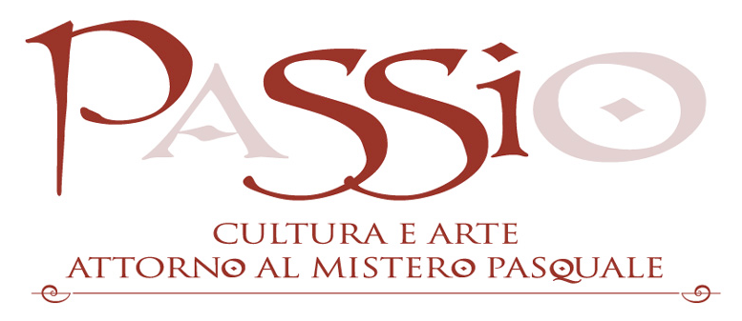
Progetto culturale
promosso dalla Chiesa italiana
Diocesi di Novara

Scheda di partecipazione (ritrovo: Venerdì santo 14 aprile, ore 20,00)

- S. Maria al Monserrato: il mondo dell’accoglienza (particolarmente degli immigrati) e del disagio sociale nelle sue varie forme con le relative associazioni competenti. Percorso: Corso Cavour, Angolo delle Ore, Corso Italia, Via Prina, Piazza della Repubblica, Duomo.

Partecipanti n°: ……
- Santuario di Maria Ausiliatrice presso i Salesiani: il mondo dei giovani e le associazioni competenti che lavorano con il mondo giovanile. Percorso: Baluardo Lamarmora, Corso Felice Cavallotti, Angolo delle Ore, Corso Mazzini, via Fratelli Rosselli, Piazza della Repubblica, Duomo.

Partecipanti n°: ……
- Sant’Eufemia: il mondo dei ragazzi e dei minori e le associazioni competenti. Percorso: Via Magnani Ricotti, Via Amico Canobio, Piazza Matteotti, Via Fratelli Rosselli, Piazza della Repubblica, Duomo.

Partecipanti n°: ……
- Madonna del Carmine: il mondo del volontariato e dell’associazionismo cattolico e laico. Percorso: Via del Carmine, Via San Gaudenzio, Via Prina, Piazza della Repubblica, Duomo.

Partecipanti n°: ……
- San Pietro al Rosario: il mondo degli anziani e le associazioni competenti. Percorso: Piazza Gramsci, Vicolo della Canonica, Piazza della Repubblica, Duomo.

Partecipanti n°: ……
- San Michele all’Ospedale: il mondo della malattia, dei malati, del personale medico e infermieristico con associazioni competenti. Percorso: Viale Bellini Tornielli, Via Puccini, Piazza della Repubblica, Duomo.

Partecipanti n°: ……
- San Giovanni Decollato: il mondo dei disabili con le associazioni competenti. Percorso: Via Puccini, Piazza della Repubblica, Duomo.

Partecipanti n°: ……
________________________________________________________________

Denominazione del gruppo, dell’associazione, movimento o istituto scolastico: …………………………………………………………………………………………………………

Referente del gruppo, associazione, movimento o istituto scolastico:
Cognome…………………………………………… Nome………………………………………….
Indirizzo………………………………………………………………. Città…………………………
Tel…………………. Cell…………………………. E-mail………………………………………….
Firma del rappresentante:

N.B.: I gruppi, le associazioni o i movimenti che non si riconoscono tra i destinatari specifici potranno confluire presso la Chiesa del Carmine in centro città. Occorre, inoltre, inviare il presente modulo entro e non oltre mercoledì 12 aprile al fax: 0321-682853; oppure scaricando il modulo dalla pagina internet:
http://www.passionovara.it/programma.cfm?sezionegra=354&articologra=295 e inviare un email a info@passionovara.it.

